Milí studenti, milé studentky,

Jistě jste již při svém studiu chemie setkali se vzorcem připomínajícím medovou plástev. To je vzorec benzenu, sloučeniny, která patří mezi tzv. aromatické uhlovodíky. Následující stránky vám pomohou proniknout do tajů aromatických sloučenin.

**Areny**

**Úvod**

V raných dobách organické chemie se slovem aromatický označovaly vonné látky. Brzy se ukázalo, že látky zařazené do skupiny aromatických sloučenin se svým chemickým chováním liší od většiny dalších sloučenin.

Dnes se spojení aromaticity s vůní již dávno vytratilo a my používáme termín **aromatický**, hovoříme-li o **sloučeninách obsahujících např. šestičlenné benzenové kruhy se střídajícími se jednoduchými a dvojnými vazbami.** Ale dále si ukážeme, že to není to vždy tak jednoduché.

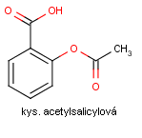Mnoho sloučenin izolovaných z přírodních zdrojů má rovněž část molekuly aromatickou, včetně steroidů jako je estron, a včetně mnoha léčiv, jako je třeba aspirin (kyselina acetylsalicylová), který se používá na snižování horečky, tlumí bolest a působí protizánětlivě.

Samotný benzen je karcinogenní a při dlouhodobé expozici také způsobuje pokles počtu červených krvinek (leukopenie) a neměl by se používat v chemické praxi jako rozpouštědlo.

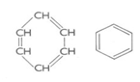

Nejznámější aromatickou sloučeninou je **benzen** **C6H6** - šestičlenný kruh je v jedné rovině – tzv. benzenové jádro.

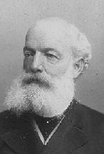

**Friedrich August Kekulé von Stradonitz** (1829 - 1896)‏

Německý chemik

Byl potomkem české šlechtické rodiny.

S jeho jménem je spojen objev struktury [benzenu](https://cs.wikipedia.org/wiki/Benzen) (1865):

* všech dvanáct atomů (6 C a 6 H) leží v jedné rovině
* cyklický konjugovaný systém (střídají se jednoduché a dvojné vazby)‏

**Benzen není cyklohexa – 1,3,5 – trien**

* délka vazby mezi všemi atomy C je stejná – 139 nm (délka jednoduché vazby je 154 nm, dvojné 134 nm)‏
* Mohli bychom očekávat, že pro hypotetický „cyklohexatrien“ bude $∆H_{hydrog}^{0}$ trojnásobkem hydrogenačního tepla cyklohexenu a bude činit asi -356 kJ mol-1. Skutečná hodnota však je

-206 kJ mol-1 a je tedy asi o -150 kJ mol-1 nižší, než bychom očekávali. **Benzen tedy musí být o 150 kJ mol-1 energeticky chudší, jinými slovy stabilnější.**

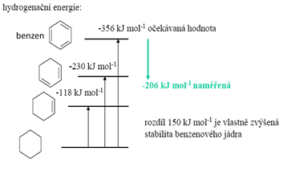

* Areny jsou energeticky chudší o tzv. **delokalizační energii** – delokalizovaný systém

π-elektronů se rozprostírá nad a pod 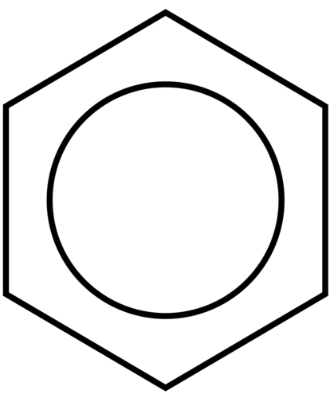rovinou kruhu.

**Benzen π vazby**

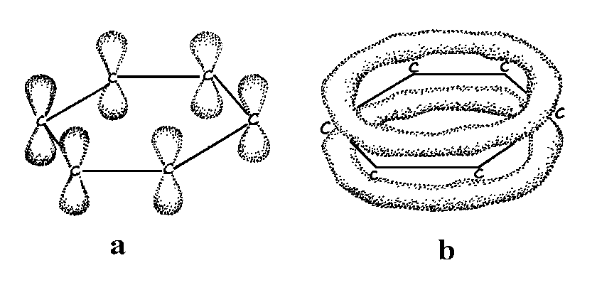

Každý z šesti atomů uhlíku má orbital p, který se překrývá se sousedními orbitaly p po obou stranách. Výsledkem je, že všech šest vazeb C–C je ekvivalentních.

**Aromatické uhlovodíky (areny)‏**

Jedná se o uhlovodíky obsahující aromatický systém.

**Podmínky aromaticity:**

1. planární cyklický systém
2. alespoň dvě rezonanční struktury (posun π-elektronů)‏
3. splňuje Hückelovo pravidlo: aromatické mohou být jen takové planární monocyklické konjugované systémy, které mají 4n + 2 π elektron], kde n je celé číslo počínaje 0.

**Rezonanční struktury benzenu:**



Žádný z těchto vzorců neodpovídá skutečnosti (v podstatě žádné dvojné vazby v cyklech nejsou → nejsou to nenasycené uhlovodíky)

________________________________________________________

**Poznámka**:

1. **Rezonanční struktura** je vzorec jedné z hraničních struktur dané sloučeniny. Rezonanční struktury se používají pro sloučeniny, jejichž strukturu nelze spolehlivě vyjádřit jedním vzorcem.
2. Vazba **π (pí)** je kovalentní vazba, při níž se dva laloky jednoho atomového orbitalu překryjí se dvěma laloky orbitalu jiného atomu a spojnice středů jader vázaných atomů neprochází těmito překryvy. ... **Elektrony** vazby **π** se často nazývají **π elektrony**.

__________________________________________________________________________________

**Monocyklické areny**

**toluene** (methylbenzen)‏ **kumen** (isopropylbenzen)‏

 

**styrene** (vinylbenzen)‏ **o-xylen** (1,2-dimethylbenzen)‏

 

**Areny kondenzované (polycyklické)**

**naftalen anthracen fenanthren**

  

**Aromatické uhlovodíkové zbytky (aryly)‏**

**fenyl** (zbytek od benzenu) **benzyl** (zbytek od toluenu) **1-naftyl**

  

**Fyzikální vlastnosti**

* **Benzen a jeho homology** (toluen, xylen) jsou bezbarvé **kapaliny**, vícejaderné kondenzované **areny** (naftalen, anthracen, fenanthren) jsou bezbarvé/bílé pevné látky.
* **Areny** jsou látky nepolární, jsou tedy nerozpustné ve vodě, rozpouští se v nepolárních rozpouštědlech. Často jsou samy výbornými nepolárními rozpouštědly.
* Mnohé z nich jsou navíc zdraví škodlivé či dokonce karcinogenní.
* Hoří čadivým plamenem (saze)‏.
* Hlavními zdroji jednoduchých aromatických uhlovodíků jsou černouhelný dehet a ropa.

**Chemické vlastnosti**

Aromatické jádro představuje díky π-elektronovému systému místo se

zvýšenou elektronovou hustotou, proto přitahuje elektrofilní činidla (elektrofilní činidlo = činidlo s elektrofilním deficitem).

**Adice** nemohou probíhat díky velké stabilitě aromatického systému.

Typickou reakcí, která na aromátech probíhá je **substituce elektrofilní (SE)‏.**

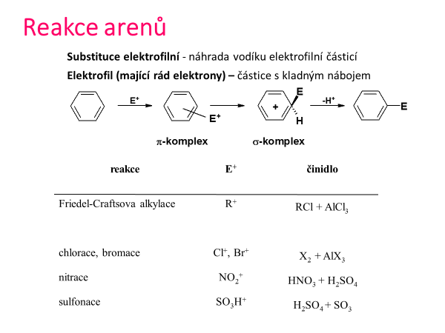

**Substituce do dalšího stupně**

* pokud je benzen již jednou substituován, další substituce může vést ke třem různým produktům:



* obvykle převažuje dvojice ortho a para nebo samotný meta derivát
* závisí to na přítomném substituentu X

**Substituenty 1. třídy** (X = OH, NH2, halogen, alkyl)‏

* vykazují kladný mezomerní efekt → tlačí elektrony do jádra
* dochází ke zhuštění elektronů v polohách o- a p-, tyto polohy přitahují elektrofilní činidlo



**Substituenty 2. třídy** (X = COOH, CHO, NO2, SO3H)‏

* vykazují záporný mezomerní efekt → vytahují elektrony z jádra
* dochází ke zředění elektronů v polohách o- a p-, tyto polohy odpuzujíelektrofilní činidlo, proto se váže do polohy m-



Těmto posunům říkáme ***MEZOMERNI EFEKT***  
***Kladný mezomerní* efekt** zvyšuje elektronovou hustotu na uhlíku s násobnou vazbou nebo na aromatickém systému.  
***Záporný mezomerní* efekt** snižuje elektronovou hustotu na násobných vazbách nebo na aromatickém systému.

**Reakce arenů – příklady**

**nitrace nitrobenzenu**



**Adice radikálové**

* radikálově lze na areny adovat vodík a halogeny
* **dochází k zániku aromatického systému**





Reaktivita arenů je výrazně ovlivněna možností tvorby rezonančních struktur v benzenovém jádře. Víme totiž, že hydrogenovat benzen je výrazně obtížnější než alkeny. Hydrogenace dvojné vazby je reakce endotermická,při hydrogenaci benzenu se spotřebuje méně tepla než při hydrogenaci hypotetického cyklohexa-1,3,5-trienu. Protože charakter jednoduchých a dvojných vazeb v benzenu zanikl, jsou aromatická jádra (na rozdíl od nenasycených uhlovodíků)méně odolná vůči adicím.

Typickou reakcí aromatických sloučenin je elektrofilní aromatická substituce. Částice se záporným nábojem se aduje na aromatické jádro, vytvoří σ vazbu s jedním z uhlíkových atomů, jehož hybridizace se změní na sp2. V tomto kroku se samozřejmě poruší aromaticita benzenového okruhu, a aby se obnovila, dojde k odštěpení π – elektronu.

**Areny – zástupci** (kterým zástupcům se dnes budeme věnovat?)

* [](http://images.google.cz/imgres?imgurl=http://old.mendelu.cz/~chemskol/legislat/kp_symb_a_soubory/image027.jpg&imgrefurl=http://old.mendelu.cz/~chemskol/legislat/kp_symb_a.htm&h=130&w=145&sz=4&hl=cs&start=30&tbnid=0fGHeIlvVaiLTM:&tbnh=85&tbnw=95&prev=/images?q%3Dkarcinogenn%C3%AD%26start%3D18%26ndsp%3D18%26hl%3Dcs%26lr%3D%26sa%3DN)[](http://images.google.cz/imgres?imgurl=http://images2.wikia.nocookie.net/necyklopedie/images/thumb/5/5f/V%C3%BDbu%C5%A1nina.png/120px-V%C3%BDbu%C5%A1nina.png&imgrefurl=http://necyklopedie.wikia.com/wiki/Kategorie:V%C3%BDstra%C5%BEn%C3%A9_symboly&h=120&w=120&sz=11&hl=cs&start=10&um=1&tbnid=Bu_TfcK_X-RJyM:&tbnh=88&tbnw=88&prev=/images?q%3Dv%C3%BDbu%C5%A1nina%26um%3D1%26hl%3Dcs%26lr%3D%26sa%3DN)[](http://images.google.cz/imgres?imgurl=http://www.wcontact.cz/index/toxi2006/Toxi_F.png&imgrefurl=http://www.wcontact.cz/index/toxi2006/232_a4.htm&h=194&w=194&sz=11&hl=cs&start=7&um=1&tbnid=bSJU4KKJuZAj2M:&tbnh=103&tbnw=103&prev=/images?q%3Dho%C5%99lav%C3%BD%26um%3D1%26hl%3Dcs%26lr%3D%26sa%3DG)Benzen
* Toluen
* naftalen
* Styren
* Kumen
* Xylen

**Toluen**

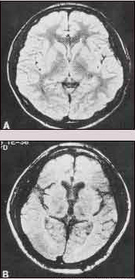

* Bezbarvá, hořlavá, jedovatá, karcinogenní kapalina.
* Používá se jako rozpouštědlo.
* Dříve zneužívaná čichači drog – což vede k poškození mozku
* Použití:
  + Výroba kys. benzoové, TNT (trhavina trinitrotoluen)
  + benzaldehyd, sacharinu



**Naftalen**

[mol2](http://www.dama.cz/domov/images/mol2.jpg)

* Použití proti molům
* Naftalen se vypařuje při pokojové teplotě
* Barviva, pesticidy

**Xyleny, kumen, styren**

* **Xyleny**
* Rozpouštědla, použití v tiskařském a gumárenském průmyslu
* **Kumen**
* Výroba acetonu, fenolu
* **Styren**
* Bezbarvá, nažloutlá kapalina
* Vyrábí se z něj polystyren

A ještě on-line testík:

<https://docs.google.com/forms/d/1r3TmMGbu2DeLlE80xLWRbIegpXTFbDO6faMRe8x4ePw/edit>